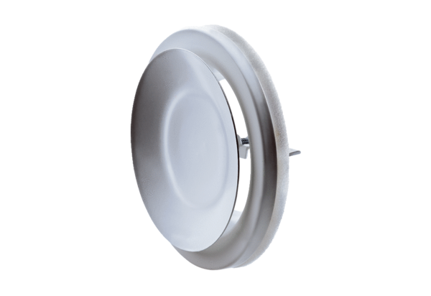Légszelep, fém TFZ 16Csomagolási egység: 1 darabVálaszték: C
Termékszám: 0151.0367Gyártó: MAICO

